**5 测试分析**

测试分析是在详细设计完成前后进行的，对于开发出来的系统进行包括功能在内的，性能方面，方面进行的自动化的检测。测试的目的在于确定系统是否稳定可靠，没有bug。在之前进行详细设计的时候，我们顺便大致对各个功能模块进行了功能测试，在本章中我们将主要进行系统的性能测试。

**5.1NodeJS前端网页服务器的性能测试**

在进行NodeJS前端服务器测试之前，我们需要在前端根目录按照一个siege的Node性能测试工具，并编写一个脚本来配置siege工具，将我们站内涉及的所有网页的连接放入一个list列表中，然后按照3000的延迟时间，100的并发量进行压力测试。并逐渐增以500为增幅的并发量进行压力检测。

**5.2对于后端的测试**

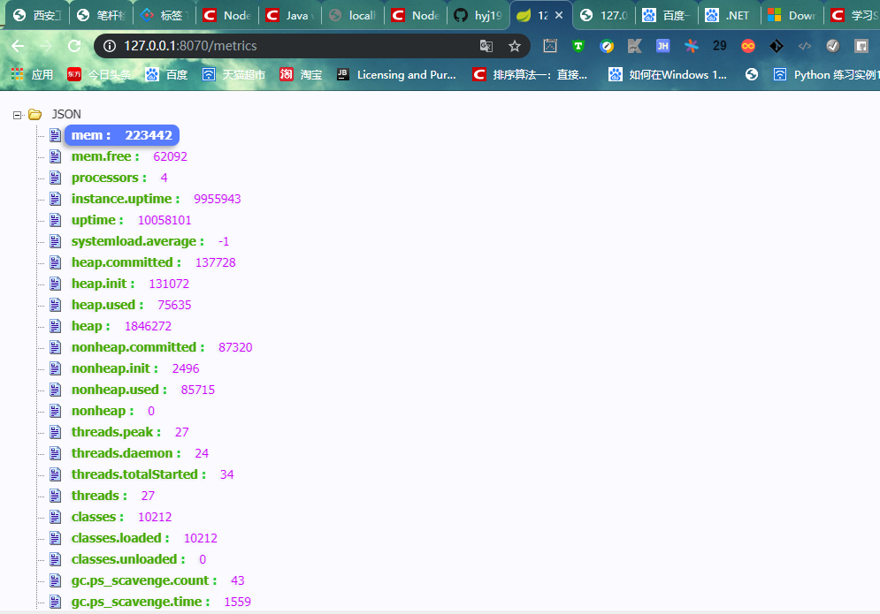后端的测试，我们直接借助actuator工具的/metrics，在浏览器中直接输入后端服务的ip:port/metrics可以获取到相关的系统指标。如下图示：

显示了内存，进程，现场，类，类加载器的相关数据。根据这些数据可以初步了解到系统的当前的内存占比，压力，情况，以及各个接口的调用情况，并跟踪相应数据库的压力情况，方便为系统作出参考。

**5.3本章小结**

本章在之前详细设计的时对功能测试的基础上，实现对于Node.js和后端程序的测试，通过多组数据对比了解到现有系统的服务瓶颈以运行状况，深刻感受到从系统在性能方面的不足之处。与此同时还学会了使用easy-motitor以及siege，以及接口测试工具xxx的使用，为系统在性能上的优化做出了指导。